Москва, Графский пер. д.14 | Tel: (095) 744-00-99

DCM-201 – Высокоскоростной кабельный модем |  | 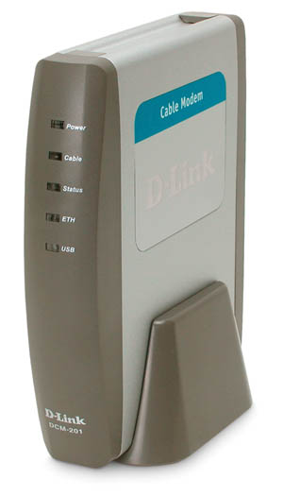
Описание  D-Link DCM-201 – это модем с поддержкой двунаправленной передачи данных в сетях кабельного телевидения с портами USB и 10/100 Мбит/с Ethernet, сертифицированный DOCSIS™ 1.1 CableLabs®. DCM-201 обеспечивает высокоскоростной доступ в Интернет и может подключаться к компьютеру через порт Ethernet или USB.  DCM-201 обеспечивает работу в сетях со статическим и динамическим, через DHCP (Dynamic Host Configuration Protocol), назначением IP-адресов. Для обеспечения безопасности передачи данных DCM-201 предлагает 56-битное шифрование DES (Data Encryption Standard) восходящего и нисходящего потока данных.  Максимальная скорость загрузки данных DCM-201 составляет 38 Мбит/с (модуляция 256 QAM), отправки данных - 10 Мбит/с (16 QAM). DCM-201 использует алгоритм коррекции ошибок Reed-Solomon для обеспечения целостности передачи пакетов. Для удаленного управления SNMP DCM-201 использует MIB II и MCNS MIB. Он имеет пять светодиодных индикаторов, благодаря которым можно легко определить состояние соединения.  Установка модема DCM-201 очень проста, он совместим с Windows 95, 98/98SE, Me, NT4, 2000, XP, Mac OS, Unix и другими популярными операционными системами. (Windows 95, 98/98SE, NT4, Mac OS, Unix и другие популярные операционные системы поддерживают только подключение модема через порт Ethernet.)  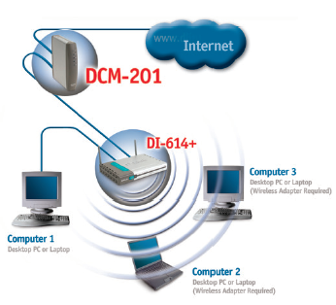 |  | Характеристики  Стандарты  - MCNS/DOCSIS 1.1  - IEEE 802.3 10/100 Мбит/с  Скорость передачи данных  (Нисходящий поток - приемник)  - Модуляция: 64QAM, 256QAM  - Коррекция ошибок: Reed-Solomon  - Диапазон частот: 91-857 МГц  - Уровень входного сигнала: от -15dBmV до +15dBmV  - Общая мощность входного сигнала: (40-900 МГц) 30dbmV  - Входное сопротивление: 75 Ом  - Уровень отраженного входного сигнала: 6dB  - Протокол нисходящего потока: ITU J.83-B с режимом чередования (subset interleave mode)  (Восходящий поток - передатчик)  - Модуляция: QPSK, 16QAM  - Коррекция ошибок: Reed-Solomon  - Диапазон частот: 5-42 МГц  - Протокол MAC уровня: MCNS, совестим с DOCSIS  1.1  - Уровень выходного сигнала: от +8 до +55dBmV(16QAM); от +8 до +58dBmV (QPSK)  - Выходное сопротивление: 75 Ом  - Уровень отраженного выходного сигнала: >6dB  - Точность символьной скорости: +/- 50ppm  - Точность частоты канала: +/- 50ppm  - Синхронизация символьных колебаний: <0.02 от номинального символа в течение 2-секундного периода  Интерфейсы  - Интерфейс CPE: 10/100 Мбит/с (RJ-45)  - Интерфейс RF: разъем типа “F” «мама», 75 Ом  - Интерфейс USB: совместим с USB 1.1, разъем типа “B”  Индикаторы  - Power  - Cable  - Status  - Ethernet  - USB  Поддерживаемые операционные системы  - Windows ME/XP/2000  - Windows 98/98se (только Ethernet)  - Win NT 4.0 (только Ethernet)  - Windows 95 (только Ethernet)  - Mac OS (только Ethernet)  - Unix/Linux (только Ethernet)  Физические параметры  Рабочая температура  От 0° до 40° C  Температура хранения  От -20° до 60° C  Влажность  От 10% до 90% без образования конденсата  Размеры  142 x 120 x 30мм  Вес  300 г.  Энергопотребление  8 Вт  Сертификаты  FCC Part 15, class B  Безопасность  UL

Информация для заказа

DCM-201 Высокоскоростной кабельный модем

